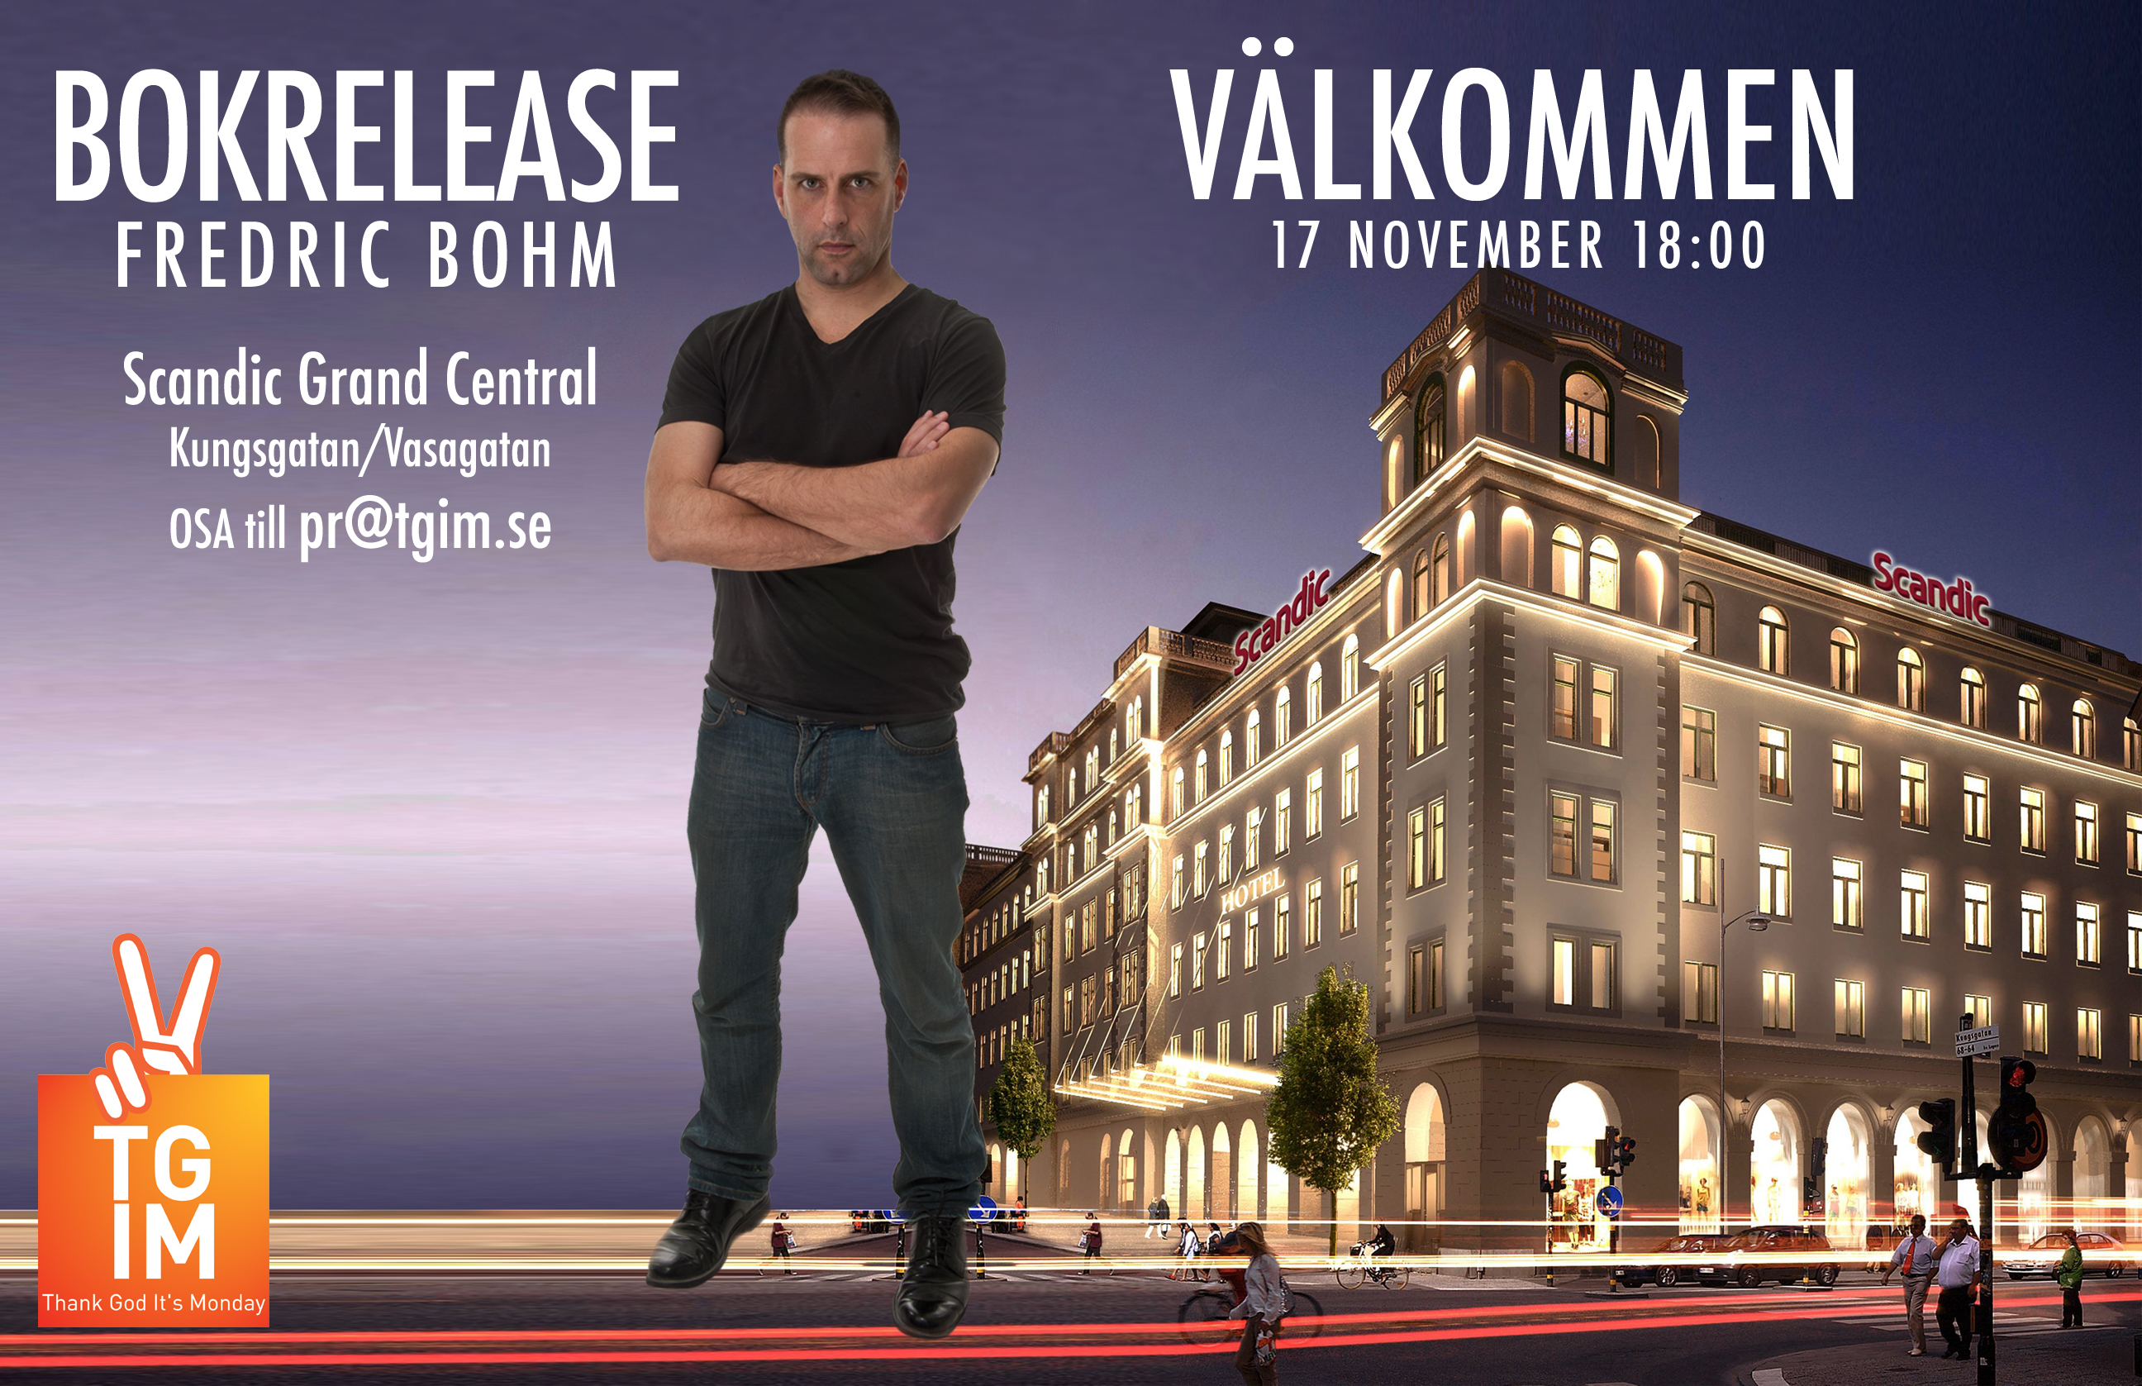
TV3:s magister släpper bok om attitydspsykologi
Inbjudan till officiell bokrelease av TÄNK OM – Om konsten att vara modig, attitydspsykologi av Fredric Bohm. Redaktör Christel Dopping.
Fredric Bohm är psykolog, socionom och terapeut med militär bakgrund som numera föreläser runt om i Sverige. Med fingertoppskänsla rör Fredric sig från det lättsamma vardagliga till det mer seriösa - i syfte att skapa förändring. Han har en gedigen erfarenhet av arbete på Socialjouren, behandling av fobipatienter, utbildning och krishantering - inom såväl svenskt näringsliv som Försvarsmakten och Polisen. Fredric är högaktuell som magister i TV3´s första säsong av ”Värsta pojkvänsakademien”, den svenska versionen av det framgångsrika internationella formatet ”Tool Academy”.
TÄNK OM – Om konsten att vara modig är boken för dig som vill påverka ditt liv och din framtid, oavsett om frågorna rör karriär, relationer eller personliga ambitioner.
“Ska du läsa en enda bok om mod, läs den här! Den bygger på välbeprövade erfarenheter och många års iakttagelser av vad som verkligen fungerar på vägen mot ett modigare liv.” Nina Jansdotter, beteendevetare och författare
När: Torsdag den 17 november klockan 18:00
Var: Scandic Grand Central, Vasagatan
Pressackreditering/Intervju
OSA till eventet pr@tgim.se
För intervju kontakta Annette Sandgren, annette@tgim.se +46 70 777 91 00
Mer information
www.konstenattvaramodig.se
TGIM - Thank God It´s Monday , Klara Östra Kyrkogata 2B, 3 tr, SE-111 52 Stockholm

